**НЕГОСУДАРСТВЕННОЕ ОБРАЗОВАТЕЛЬНОЕ ЧАСТНОЕ** **УЧРЕЖДЕНИЕ ВЫСШЕГО ОБРАЗОВАНИЯ** **«МОСКОВСКИЙ ФИНАНСОВО-ПРОМЫШЛЕННЫЙ УНИВЕРСИТЕТ** **“СИНЕРГИЯ”»**

|  |  |  |
| --- | --- | --- |
| **Факультет/Институт** |  | Информационных технологий |
|  |  | (наименование факультета/ Института) |
| **Направление/специальность** |  | Информационные системы и технологии |
| **подготовки:** |  | (код и наименование направления /специальности подготовки) |
| **Форма обучения:** |  | очная |
|  |  | (очная, очно-заочная, заочная) |
|  |  |  |

|  |  |  |  |  |
| --- | --- | --- | --- | --- |
| **Обучающийся** |  | **Ташбабаев Тельман** |  |  |
|  |  | (ФИО) |  | (подпись) |
| **Группа** |  | ВБИо-302рсоб |  |  |
|  |  |  |  |  |

**Дисциплина «Администрирование информационных систем»**

**Лабораторная работа №3**

**Тема «Базовые средства администрирования Microsoft Windows Server 2012. Администрирование сетей передачи данных. Сетевые службы и протоколы.»**

Установка компонента «Удаленный доступ»

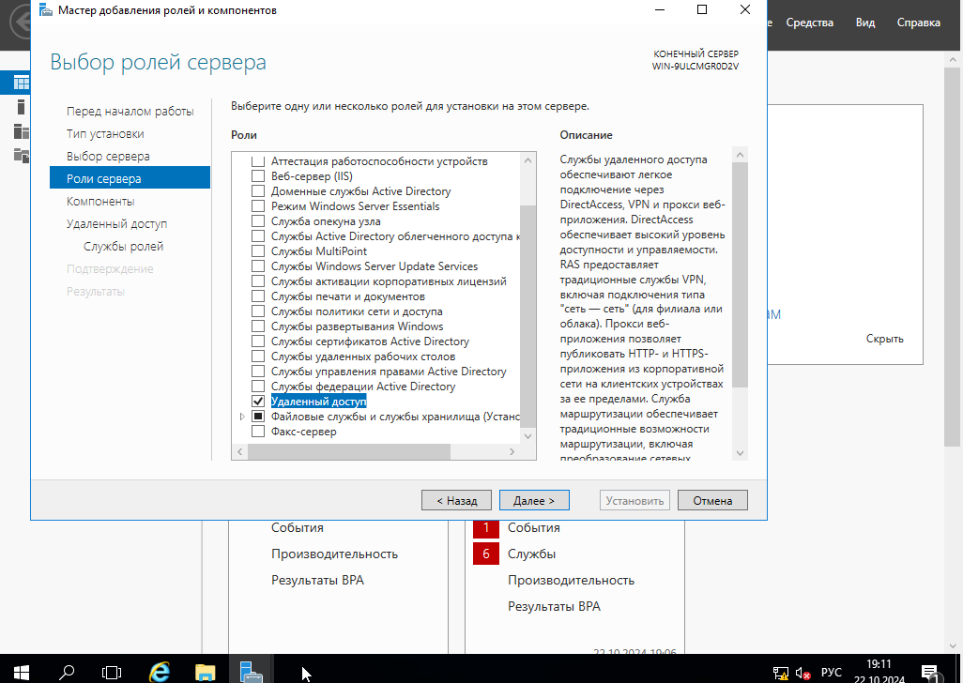

Выбор ролей

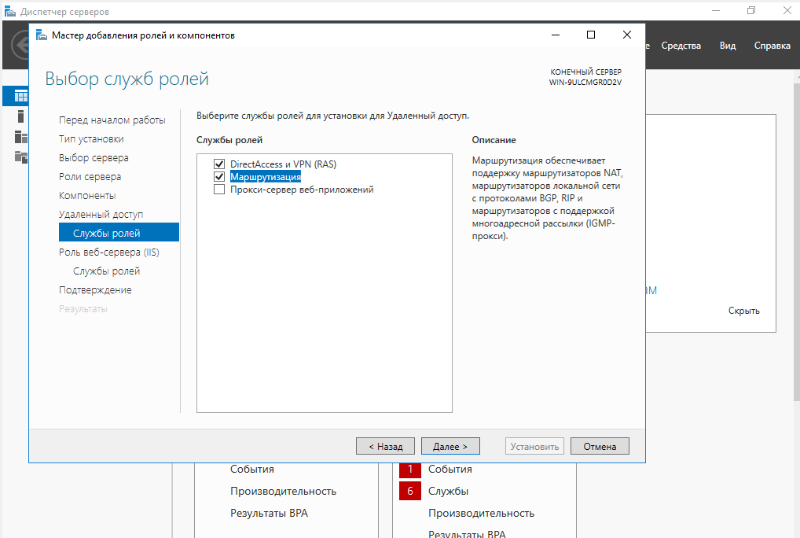

Настраиваем конфигурацию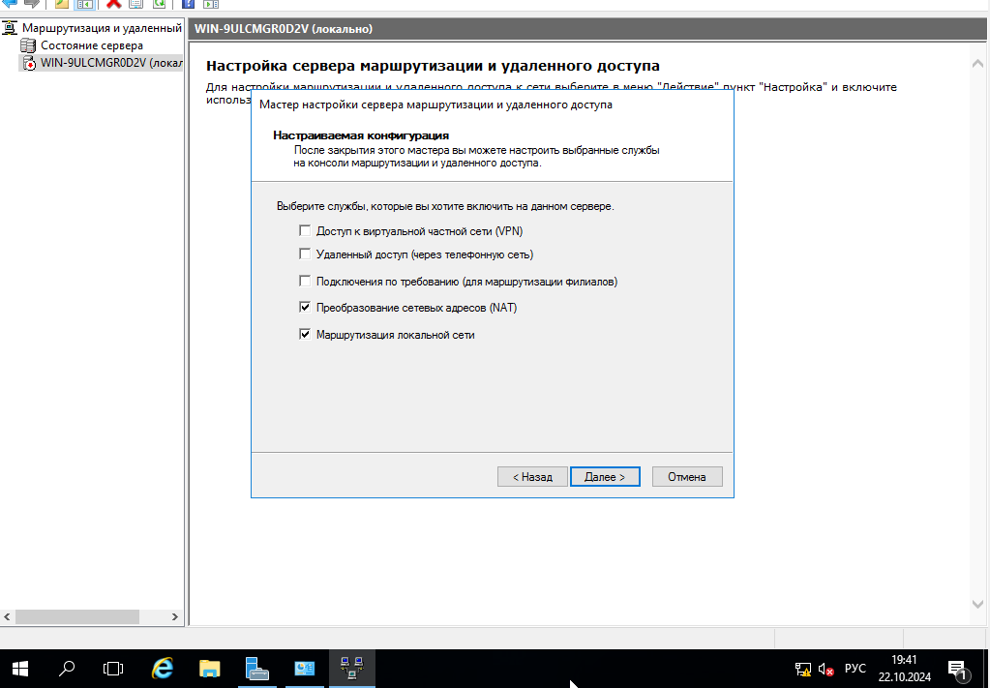

Запуск службы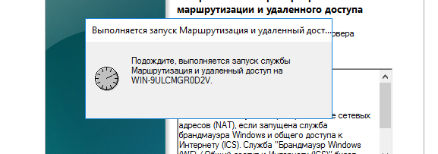

Установка TrafficInspector

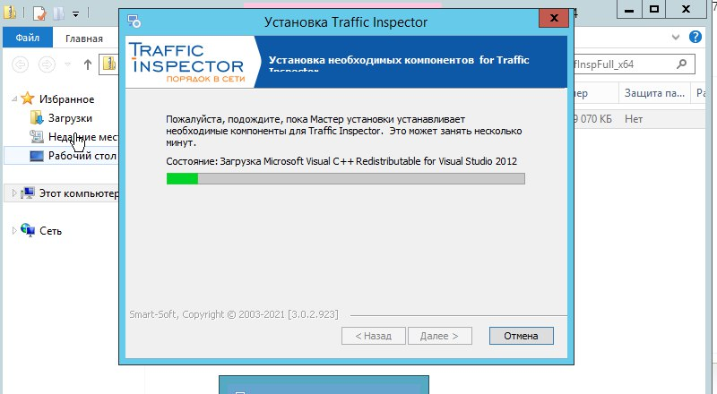

Конфигурирование TrafficInspector

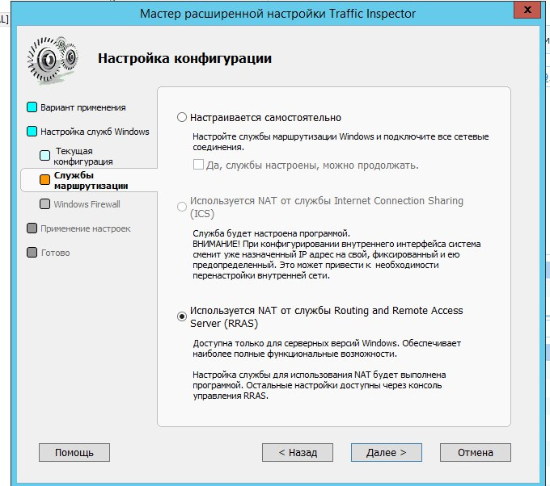

Настройка служб 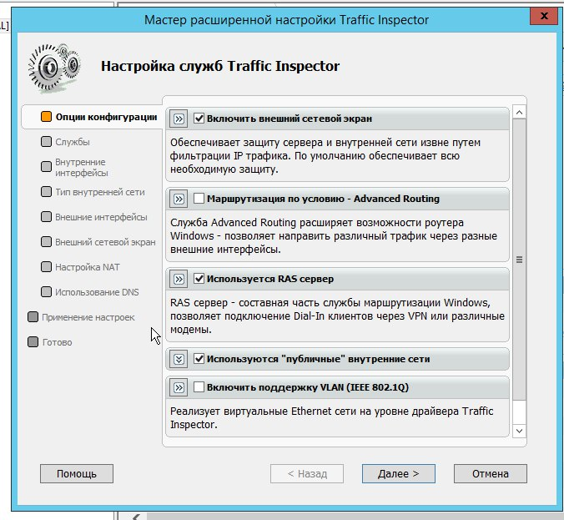

Выбор сетевых интерфейсов 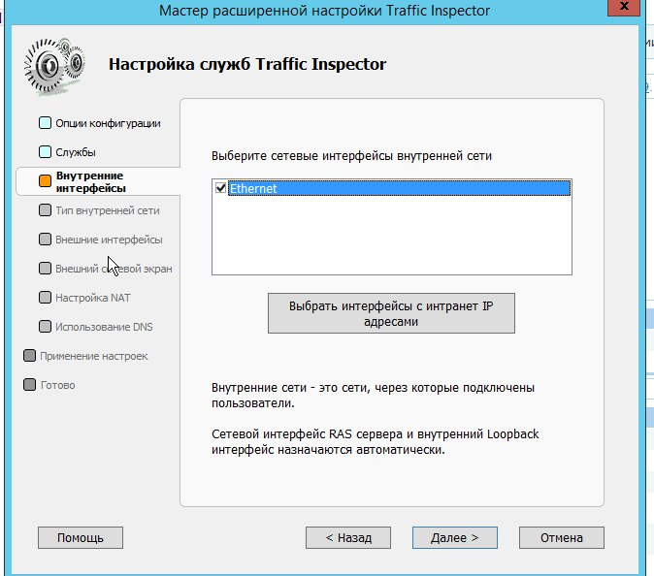

Применение настроек 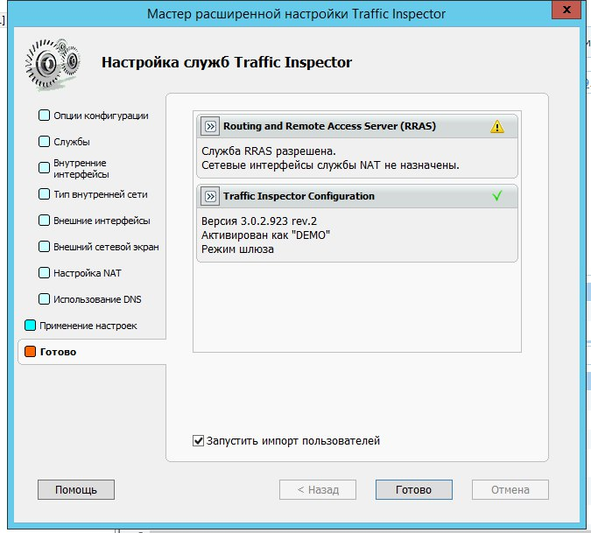

Добавление пользователя 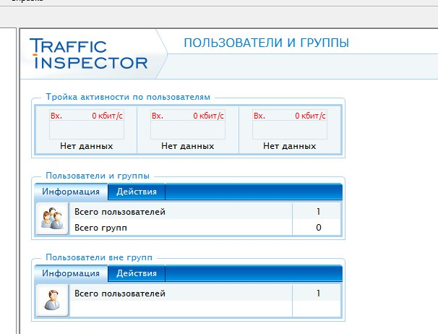

Проверка аутентификации пользователя

